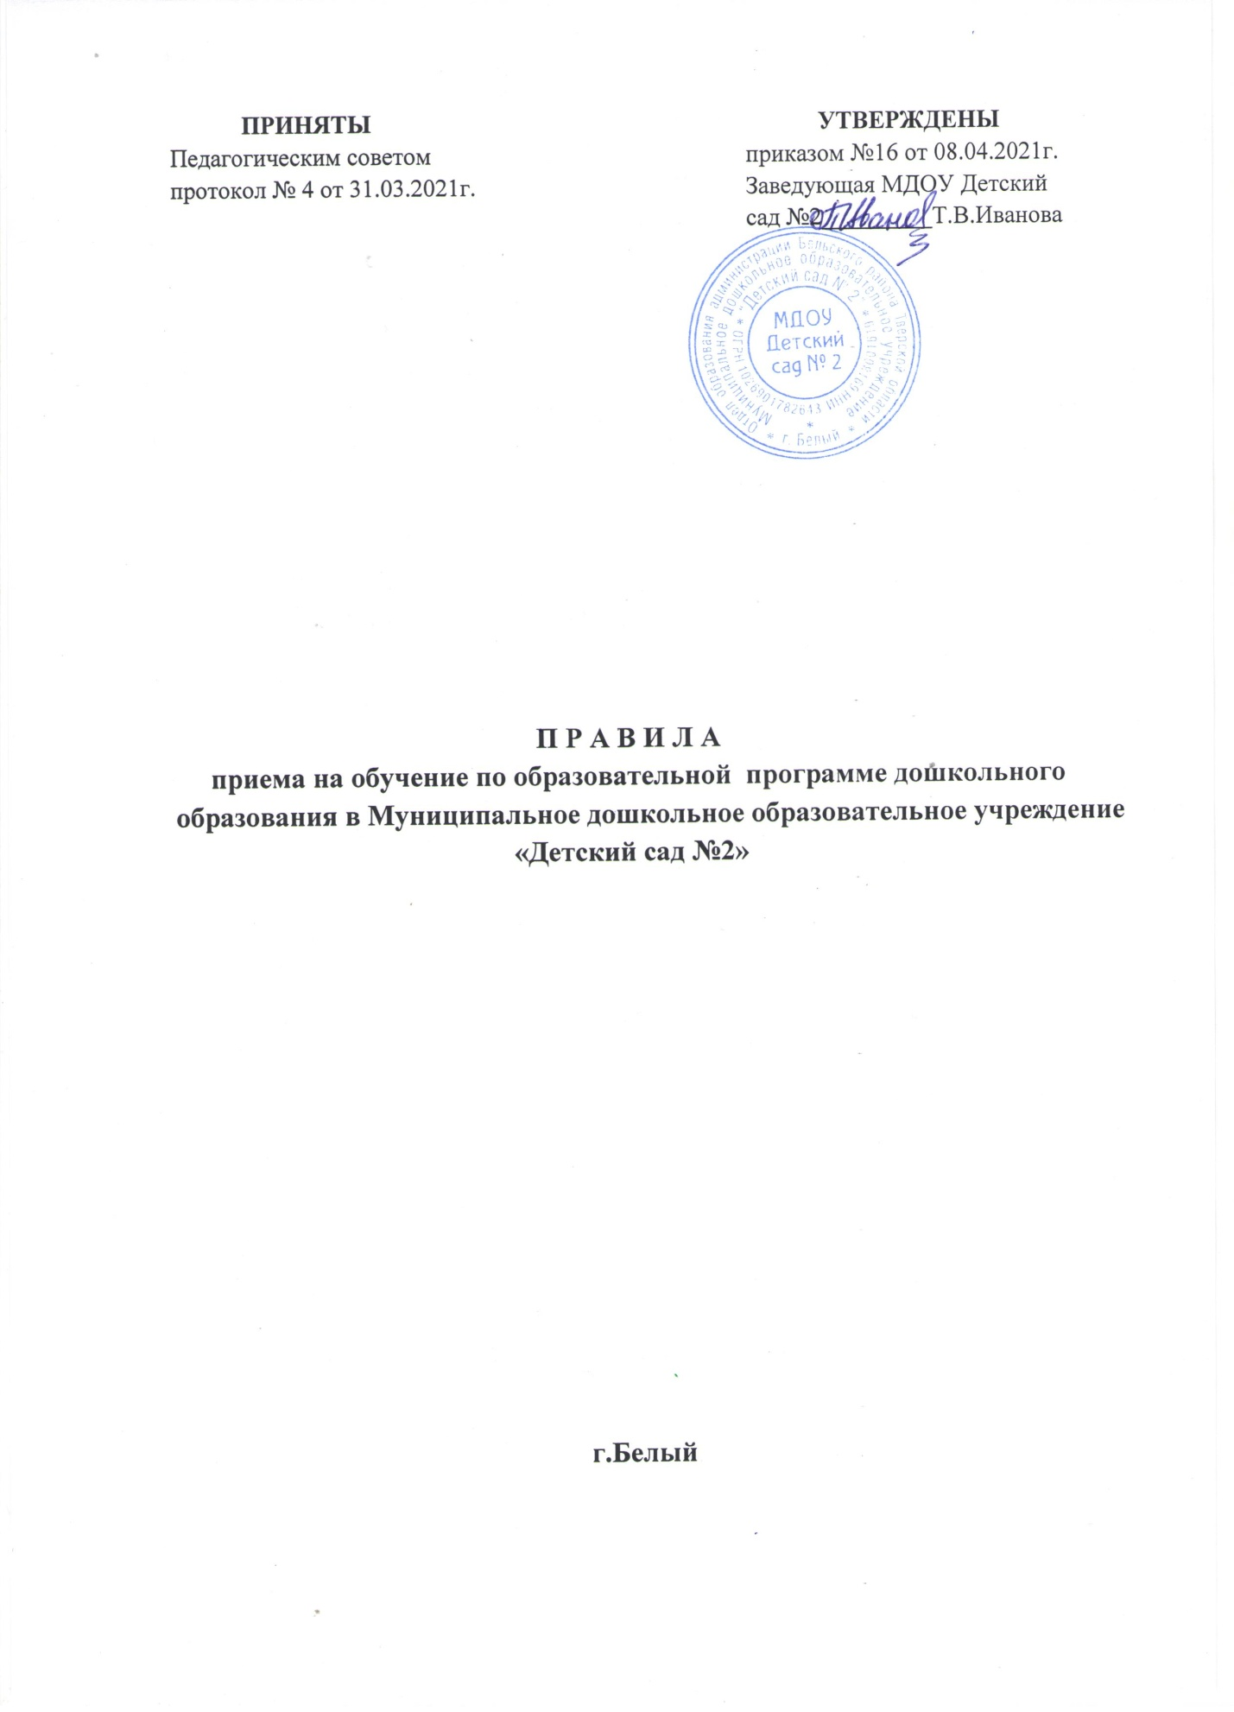

Раздел 1. Общие положения.
1.1. Настоящие правила приема на обучение по образовательной программе дошкольного образования (далее Правила) разработаны и приняты в соответствии с: - Федеральным Законом Российской Федерации от 29.12.2012 г.№ 273-ФЗ "Об образовании в Российской Федерации";
- Санитарно- эпидемиологическими правилами и нормами (Сан ПиН № 1.2.3685-21), утверждёнными Постановлением Главного государственного санитарного врача Российской Федерации от 28.01.2021 года №2; - «Порядком приема на обучение по образовательным программам дошкольного образования», утвержденным приказом Министерства просвещения Российской Федерации от 15.05.2020г. №236 (с изменениями на 8 сентября 2020 года, редакция, действующая с 1 января 2021 года)
- Уставом ДОУ,
1.2. Правила приема на обучение по образовательным программам дошкольного образования (далее - Правила) определяют порядок приема граждан Российской Федерации в Муниципальное дошкольное образовательное учреждение «Детский сад №2» (далее – МДОУ, образовательная организация) осуществляющее образовательную деятельность по образовательным программам дошкольного образования.
1.3. Прием иностранных граждан и лиц без гражданства, в том числе соотечественников за рубежом, в образовательную организацию за счет бюджетных ассигнований федерального бюджета, бюджетов субъектов Российской Федерации и местных бюджетов осуществляется в соответствии с международными договорами Российской Федерации, Федеральным законом от 29 декабря 2012 г. N 273-ФЗ "Об образовании в Российской Федерации" и «Порядком приема на обучение по образовательным программам дошкольного образования», утвержденным приказом Министерства просвещения Российской Федерации от 15.05.2020г. №236 (с изменениями на 8 сентября 2020 года, редакция, действующая с 1 января 2021 года)
1.4. Правила приёма в МДОУ на обучение по основной образовательной программе дошкольного образования обеспечивают приём в образовательную организацию всех граждан, имеющих право на получение дошкольного образования, а также прием граждан, имеющих право на получение дошкольного образования и проживающих на территории, за которой закреплено МДОУ.
Проживающие в одной семье и имеющие общее место жительства дети имеют право преимущественного приема в образовательную организацию, если в ней обучаются их братья и (или) сестры.
1.5. В приёме в МДОУ может быть отказано только по причине отсутствия в нём свободных мест, за исключением случаев, предусмотренных статьей 88 Федерального закона от 29 декабря 2012 г. №273- ФЗ «Об образовании в Российской Федерации». В случае отсутствия мест в МДОУ родители (законные представители) ребенка для решения вопроса о его устройстве в другую общеобразовательную организацию обращаются непосредственно в орган местного самоуправления, осуществляющий управление в сфере образования.
1.6. Образовательная организация обязана ознакомить родителей (законных представителей) ребенка со своим уставом, лицензией на осуществление образовательной деятельности, с образовательными программами и другими документами, регламентирующими организацию и осуществление образовательной деятельности, права и обязанности воспитанников.
Копии указанных документов, информация о сроках приема документов, указанных в пункте 2.4 настоящих Правил, размещаются на информационном стенде образовательной организации и на официальном сайте образовательной организации в информационно-телекоммуникационной сети "Интернет" (детсад2-белый.рф).
МДОУ размещает на информационном стенде образовательной организации и на официальном сайте образовательной организации распорядительный акт органа местного самоуправления муниципального района о закреплении образовательной организации за конкретными территориями муниципального района издаваемый не позднее 1 апреля текущего года (далее - распорядительный акт о закрепленной территории). Факт ознакомления родителей (законных представителей) ребенка, в том числе через официальный сайт образовательной организации, с указанными документами фиксируется в заявлении о приеме в образовательную организацию и заверяется личной подписью родителей (законных представителей) ребенка.

Раздел 2. Прием детей в МДОУ
2.1. Приём в МДОУ осуществляется по направлению Отдела образования Администрации Бельского района посредством использования региональных информационных систем, указанных в части 14 статьи 98 Федерального закона от 29 декабря 2012 г. № 273-ФЗ "Об образовании в Российской Федерации".
2.2. Прием в образовательную организацию осуществляется в течение всего календарного года при наличии свободных мест.
2.3. Прием детей в МДОУ осуществляется на основании:
- личного заявления родителей (законных представителей) (по форме согласно приложению № 1, к настоящим Правилам)
Заявление о приеме представляется в образовательную организацию на бумажном носителе и (или) в электронной форме через единый портал государственных и муниципальных услуг (функций) и (или) региональные порталы государственных и муниципальных услуг (функций).
В заявлении для приема родителями (законными представителями) ребенка указываются следующие сведения:
а) фамилия, имя, отчество (последнее - при наличии) ребенка;
б) дата рождения ребенка;
в) реквизиты свидетельства о рождении ребенка;
г) адрес места жительства (места пребывания, места фактического проживания) ребенка;
д) фамилия, имя, отчество (последнее - при наличии) родителей (законных представителей) ребенка;
е) реквизиты документа, удостоверяющего личность родителя (законного представителя) ребенка;
ж) реквизиты документа, подтверждающего установление опеки (при наличии);
з) адрес электронной почты, номер телефона (при наличии) родителей (законных представителей) ребенка;
и) о выборе языка образования, родного языка из числа языков народов Российской Федерации, в том числе русского языка как родного языка;
к) о потребности в обучении ребенка по адаптированной образовательной программе дошкольного образования и (или) в создании специальных условий для организации обучения и воспитания ребенка-инвалида в соответствии с индивидуальной программой реабилитации инвалида (при наличии);
л) о направленности дошкольной группы;
м) о необходимом режиме пребывания ребенка;
н) о желаемой дате приема на обучение.

2.4. Для приема в образовательную организацию родители (законные представители) ребенка предъявляют следующие документы:
- документ, удостоверяющий личность родителя (законного представителя) ребенка, либо документ, удостоверяющий личность иностранного гражданина или лица без гражданства в Российской Федерации в соответствии со статьей 10 Федерального закона от 25 июля 2002 г. № 115-ФЗ "О правовом положении иностранных граждан в Российской Федерации" (Собрание законодательства Российской Федерации, 2002, № 30, ст.3032);
- свидетельство о рождении ребенка (для родителей (законных представителей) ребенка - граждан Российской Федерации),
- свидетельство о регистрации ребенка по месту жительства или по месту пребывания на закрепленной территории или документ, содержащий сведения о месте пребывания, месте фактического проживания ребенка;
- медицинское заключение об отсутствии противопоказаний для посещения
ребенком МДОУ (медицинская карта по форме N 026/У);
- документ, подтверждающий установление опеки (при необходимости);
- документ психолого-медико-педагогической комиссии (при необходимости);
- документ, подтверждающий потребность в обучении в группе оздоровительной направленности (при необходимости).
Родители (законные представители) ребенка, являющиеся иностранными гражданами или лицами без гражданства, дополнительно предъявляют документ(-ы), удостоверяющий(е) личность ребенка и подтверждающий(е) законность представления прав ребенка, а также документ, подтверждающий право заявителя на пребывание в Российской Федерации. Иностранные граждане и лица без гражданства все документы представляют на русском языке или вместе с заверенным переводом на русский язык.
2.5. Копии предъявляемых при приеме документов хранятся в образовательной организации.
2.6. Дети с ограниченными возможностями здоровья принимаются на обучение по адаптированной образовательной программе дошкольного образования только с согласия родителей (законных представителей) ребенка и на основании рекомендаций психолого-медико-педагогической комиссии.
2.7. Требование представления иных документов для приема детей в образовательные организации в части, не урегулированной законодательством об образовании, не допускается.
2.8. Заявление о приеме в образовательную организацию и копии документов регистрируются руководителем образовательной организации или уполномоченным им должностным лицом, ответственным за прием документов, в журнале приема заявлений о приеме в образовательную организацию. После регистрации родителю (законному представителю) ребенка выдается документ, заверенный подписью должностного лица образовательной организации, ответственного за прием документов, содержащий индивидуальный номер заявления и перечень представленных при приеме документов.
2.9. Ребенок, родители (законные представители) которого не представили необходимые для приема документы в соответствии с пунктом 2.4. настоящих Правил, остается на учете и направляется в образовательную организацию после подтверждения родителем (законным представителем) нуждаемости в предоставлении места.
2.10. Руководитель образовательной организации издает распорядительный акт о зачислении ребенка в образовательную организацию (далее - распорядительный акт) в течение трех рабочих дней после заключения договора. Распорядительный акт в трехдневный срок после издания размещается на информационном стенде образовательной организации. На официальном сайте образовательной организации в сети Интернет размещаются реквизиты распорядительного акта, наименование возрастной группы, число детей, зачисленных в указанную возрастную группу.
После издания распорядительного акта ребенок снимается с учета детей, нуждающихся в предоставлении места в государственной или муниципальной образовательной организации.
16. На каждого ребенка, зачисленного в образовательную организацию, оформляется личное дело, в котором хранятся все предоставленные родителями (законными представителями) ребенка документы.

Приложение №1

Заведующему МДОУ «Детский сад № 2»
Ивановой Татьяне Васильевне
________________________________
(Ф.И.О. законного представителя ребенка)
________________________________
Адрес проживания по регистрации:
________________________________
(индекс, адрес, телефон)
________________________________
Паспорт: __________________________
________________________________
(номер, серия, кем, когда выдан)
______________________________
заявление.
Прошу зачислить моего ребенка _______________________________________________________________
(Ф.И.О. ребенка, дата рождения, место рождения)
____________________________________________________________________________________________
(реквизиты свидетельства о рождении)
проживающего по адресу:______________________________________________________________________
на обучение по образовательной программе дошкольного образования в МДОУ Детский сад № 2 в группу общеразвивающей направленности с «___»_________________20___ г.
Язык образования ____________________, родной язык из числа языков народов России________________
Основание: направление Отдела образования Администрации Бельского района от «____» ________20 ___г.
№ ______________________.
К заявлению прилагаю следующие документы:
1.Медицинское заключение выдано_____________________20 г. ГБУЗ «Бельская ЦРБ».
2. Копия паспорта одного из родителей (законных представителей).
3. Копия свидетельства о рождении ребенка.
4. Документ, содержащий сведения о регистрации ребенка по месту жительства или пребывания.
Сведения о родителях(законных представителях):
№  п/п | Законный представитель | Ф.И.О. родителей(законных представителей) | Адрес места жительства | Контактный телефон

С Уставом МДОУ Детский сад №2, лицензией на осуществление образовательной деятельности, с образовательными программами и другими локальными актами, регламентирующими организацию образовательной деятельности ознакомлен(а).
«_____»____________________20 ____г. _____________________________ (подпись) Даю согласие МДОУ Детский сад №2 на обработку моих персональных данных и персональных данных моего ребёнка в объёме указанном в заявлении, прилагаемых документах, в целях обеспечения соблюдения требований ФЗ от 29.12.2012г. №273- ФЗ «Об образовании в Российской Федерации» и иных нормативных правовых актов сферы образования и совершение всех необходимых действий с персональными данными в соответствии с Федеральным законом от 27.07.2006 г. №152-ФЗ «О персональных данных» в целях предоставления муниципальной услуги. Согласие на обработку персональных данных действует до истечения срока действия договора об образовании по образовательным программам дошкольного образования.

«_____»____________________20____г. _____________________________
(подпись)
Принято «_____»____________________20 ____г. ___________________________________ \ (подпись)

